Міністерство освіти і науки України
Львівський національний університет імені Івана Франка
Факультет електроніки

Факультет електроніки
Кафедра радіофізики та інформаційних технологій

Звіт
про виробничу практику
“Мікропроцесорна модель збору і обробки інформації”

Виконав
студент 5-го курсу
група ФЕІ - 51с
відділення інформаційних
технологій
факультет електроніки
стаціонарної форми навчання
Петришин Олег Ігорович

Науковий керівник
доц. Благітко Б. Я.

Львів - 2015
Розділ 1. Методи детектування перешкод.
Один із найпоширеніших методів детектування перешкод — використання далекоміра, для визначення поточної відстані до найближчого об’єкта.
Далекомір — прилад, для вимірювання відстані безконтактним способом. Далекоміри, що побудовані на основі надсилання ультразвуку надзвичайно ефективні та прості у користуванні у аналогових електронних системах. Завдяки точному калібруванні дальнометра, можна якнайточніше визначити на якій відстані знаходиться перешкода. А якщо використовувати порівняння попередньо отриманих значень далекоміра, можна приблизно спрогнозувати можливий час до зіткнення із перешкодою. Завдяки математичному моделюванню, можна визначити траекторію руху перешкоди, надати відповідний рівень “небезпеки” їй і виконати відповідне рішення після аналізу даних.
Принципи дії ультразвукового далекоміра.
Далекомір складається з двох частин - приймальної і передавальної - обидві частини у роботі керуються схемою управління.
Відстань міряється наступним чином: приймальна частина випромінює через резонуючий елемент пачку звукових імпульсів з частотою >20кГц. Довжина пучка вибирається за потребою. Пучок потрібен для того що б "розгойдати" елемент зі стоячого положення. Далі коливання резонуючого елемента передаються повітрям і поширюються вперед (і вбік - залежить від елемента) як звичайний звук. Якщо попадається більш-менш перпендикулярна перешкода, то частина коливань відбивається назад і поширюються точно так само в бік далекоміра. Хвилі потрапляють на елемент приймальної частини (по суті мікрофон) і фіксуються схемою.
Звук в повітрі поширюється досить повільно, час його польоту пропорційно відстані, який він пролетів. Цей метод називають метод ехолокації (Рис. 3).
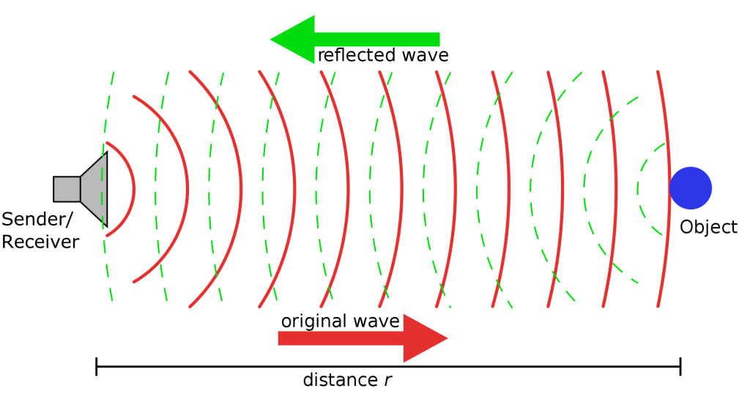
Рис. 5. Схематичне представлення проходження хвиль ехолокації.
Для детектування перешкод квадрокоптером у просторі необхідно використовувати декілька датчиків далекомірів, для більш об’єктивної оцінки перешкод. У даній роботі буде розглянуто 2 датчики далекомірів, встановлених по вертикальній(Рис. 4а) та горизонтальній (Рис. 4б) осях квадрокоптера.

Рис. 6. а) Вертикальний вид квадрокоптера.
б) Горизонтальний вид квадрокоптера (кільце вказує на розміщення далекоміра).
Завдяки вертикальному розміщені далекоміра, можна регулювати мінімальну висоту польоту, або мінімальну віддаль від перешкоди у просторі. А завдяки горизонтальному розміщенні далекоміра можна встановлювати максимальне наближення до об’єкта.
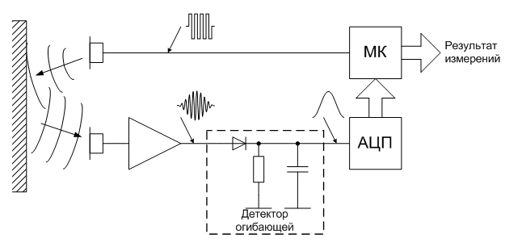
Рис.7. Функціональна схема імпульсного далекоміра
Результат
вимірювань
Огинаючий детекотр

Основними способами вимірювання висоти польоту є барометричний і радіотехнічний висотомір.
Барометричний спосіб вимірювання висоти заснований на принципі вимірювання атмосферного тиску, закономірно що змінюється з висотою. Барометричний висотомір є звичайним барометром у якого замість шкали тиску поставлена шкала висот. Такий висотомір визначає висоту польоту літака непрямим шляхом, виміряючи атмосферний тиск, який змінюється з висотою по певному закону. Барометричний спосіб вимірювання висоти пов'язаний з рядом помилок, які, якщо їх не враховувати, приводять до значних погрішностей у визначенні висоти. Барометричні висотоміри дуже прості і зручні для користування у сфері авіації.
Радіотехнічний спосіб вимірювання висоти заснований на використовуванні закономірностей розповсюдження радіохвиль. Відомо, що радіохвилі розповсюджуються з постійною швидкістю і відбиваються від різних поверхонь. Використовуючи ці властивості радіохвиль можна визначати висоту польоту літака. Принцип вимірювання висоти радіотехнічним способом можна представити таким чином. На літаку встановлюється передавач і приймач. Передавач випромінює радіосигнали короткими імпульсами які прямують антеною до землі і одночасно поступають на приймач. Дійшовши до земної поверхні, сигнали відбиваються і приймаються приймачем, який пов'язаний з індикаторним пристроєм. Індикаторний пристрій по інтервалу часу між надходженням в приймач прямого і відбитого радіосигналів визначає висоту польоту літака, яка відлічується по шкалі. Сучасні радіовисотоміри працюють на частотному (радіовисотоміри малих висот) і на імпульсному (радіовисотоміри великих висот) методах вимірювання висоти і показують реальну висоту польоту. Це є їх перевагою перед барометричними висотомірами, оскільки барометрична висота, як правило, відрізняється від реальної.
Помилки барометричних висотомірів
Барометричні висотоміри мають інструментальні, аеродинамічні і методичні помилки.
Інструментальні помилки висотоміра виникають унаслідок недосконалості виготовлення приладу і неточності його регулювання.
Причинами інструментальних помилок є недосконалість виготовлення механізмів висотоміра, знос деталей зміна пружних властивостей анероїдної коробки, люфти, тощо. Кожний висотомір має свої інструментальні помилки. Вони визначаються шляхом перевірки висотоміра, заносяться в спеціальну таблицю і враховуються під час польоту.
Аеродинамічні помилки виникають в результаті неточного вимірювання атмосферного тиску на висоті польоту унаслідок спотворення повітряного потоку, особливо при польоті на великих швидкостях. Ці помилки залежать від швидкості польоту, типу приймача атмосферного тиску, і місця його розташування. Вони визначаються при випробуваннях літаків і заносяться в таблицю поправок. Для спрощення обліку інструментальних і аеродинамічних поправок складається таблиця свідчень висотоміра з урахуванням сумарних поправок, яка поміщається в кабіні літака.
Методичні помилки виникають унаслідок неспівпадіння фактичного стану атмосфери з розрахунковими даними, встановленими в основу для розрахунку шкали висотоміра. Шкала висотоміра розрахована для умов стандартної атмосфери на рівні моря: тиск повітря Р_{о}=760 мм рт. ст., температура t₀= + 15°С, температурний вертикальний градієнт t_{гр}=6,5° на 1000 м висоти.
Використовування стандартної атмосфери припускає, що заданій висоті відповідає цілком певний тиск. Але оскільки в кожному польоті дійсні умови атмосфери не співпадають з розрахунковими, то висотомір показує висоту з помилками. Барометричному висотоміру властиві також помилки унаслідок того, що він не враховує зміни топографічного рельєфу місцевості, над якою пролітає літак.
Методичні помилки барометричного висотоміра діляться на три групи:
1) помилки від зміни атмосферного тиску у землі;
2) помилки від зміни температури повітря;
3) помилки від зміни рельєфу місцевості.
Помилки від зміни атмосферного тиску у землі. Барометричний висотомір виміряє висоту польоту щодо рівня ізобаричної поверхні, атмосферний тиск якої встановлений на шкалі тиску висотоміра. Він не враховує зміни тиску по маршруту. Звичайно атмосферний тиск в різних точках земної поверхні в один і той же момент неоднаковий.
Зміну атмосферного тиску з висотою характеризують барометричним ступенем — висотою, на яку треба піднятися або опуститися від початкового рівня, щоб тиск змінився на 1 мм рт. ст.
На практиці барометричний ступінь для малих висот беруть рівній 11 м. Отже, кожному міліметру зміни тиску у землі відповідає 11 м висоти, тобто Н=11·Р.
Помилки від зміни атмосферного тиску у землі враховуються таким чином:
1) перед вильотом — установкою стрілок висотоміра на нуль;
2) перед посадкою — установкою на висотомірі тиску аеродрому;
3) при розрахунку висот — шляхом обліку поправки на зміну атмосферного тиску.
Помилки від зміни температури повітря. Шкала висотоміра тарується по стандартній середній температурі повітря в шарі висоти, що виміряється. Тому висотомір правильно показуватиме висоту польоту тільки при збігу фактичної середньої температури повітря з розрахунковою.
Але в реальних умовах фактична температура повітря, як правило, не співпадає з розрахунковою. Тому висотомір показує висоту з помилкою. Єство цієї помилки полягає в тому, що при зміні температури повітря у землі відбувається зміна температури і тиску повітря на висоті. В холодну пору року повітря стає більш щільним і в цьому випадку тиск з підняттям на висоту зменшується швидше, ніж в теплий час, коли повітря володіє меншою густиною.
Помилки від зміни рельєфу місцевості. Ці помилки виникають тому що висотомір протягом всього польоту указує висоту не над місцевістю що проходить вимірювання, а щодо рівня ізобаричної поверхні, атмосферний тиск якого встановлений на висотомірі. Чим різноманітніший рельєф місцевості, тим більша виникає похибка. Для визначення реальної висоти польоту необхідно враховувати поправку на рельєф. Висота рельєфу визначається по карті. При розрахунку реальної висоти, поправка на рельєф віднімається з абсолютної висоти, а при розрахунку приладової висоти додається.

Розділ 2. Безпровідне передавання інформації по радіоканалу.
Програмне середовище і набір бібліотек двох мікроконтролерів (приймача і передавача):

PSoC 4:
1) Cypress Project libraries;
2) nrf24L01+ Radio Library;
3) Компоненти: Cypress Status Register, Cypress Control Register
Arduino Uno:
1) Arduino Project Libraries;
2) nrf24L01+ Radio Library;

У роботі використано безпровідну передачу даних по радіоканалу частотою 2.4 ГГц. При цьому використовувалися радіомодулі фірми Nordic Semiconductor NRF24L01+. Даний модуль призначений для макетних плат із наднизькими споживанням струму. Завдяки цьому, цей модуль споживає у штатному режимі роботи від 1,9 В до 3,6 В при 14мА струму. Інтерфейс зв'язку із мікроконтролерною системою — SPI. Швидкість передачі даних по радіоканалу у трьох режимах: 250КБіт/c, 1МБіт/с та 2МБіт/с.
Зв'язок із мікроконтролерами фірми Cypress сімейства PSoC 4, серії 4245AXI:
Як відомо, дана серія мікроконтролерів програмується за допомогою середовища розробки мікроконтролерних ПЗ Cypress Creator 3.x. Середовище розробки підтримує програмування мовою C із розширеннями бібліотек Cypress. Програмування на високорівневих мовах (наприклад С++) ще досі офіційно не підтримується. Тому виникла необхідність використовувати прикладну бібліотеку NRF24 для зв'язку із радіомодулями, написаної на мові С. У проекті використовується регістри вводу/виводу для роботи із інтерфейсом SPI. При цьому стандартні компоненти середовища PSoC Creator (наприклад SPI_M) для роботи із даним інтерфейсом не були задіяні, з метою економії пам'яті контролера і подальшого для використання датчика висотоміра.
Зв'язок із мікроконтролерами фірми ATMEL сімейства AVR, ATMEGA328P із платою розширення Arduino Uno
Середовище розробки мікроконтролерного ПЗ -Arduino IDE, на основі бібліотек AVR та за допомогою розширень бібліотек Arduino. Дане середовище підтримує роботу із вільними для користування компіляторами GCC, G++, AVR-GCC, AVR-G++, що дозволяють компілювання не тільки мову низького рівня C, а і C++. Також використовується бібліотеки Arduino для доступу зовнішніх інтерфейсів.
Бібліотека nrf24L01+ Radio Library;
Основна структура бібліотеки:
Файли nrf24.c, nrf24.h and nRF24L01.h. Додатково пропонується використання файлу radioPinFunctions.c, у якому містяться реалізація функцій доступу до пінів радіомодуля. Для під'єднання, наприклад, до PSoC ,було використано регістри вводу і виводу.
Ініціалізація та конфігурація бібліотеки пропонується викликом функцій:
/* initializes hardware pins */
nrf24_init();
/* RF channel: #2 , payload length: 4 */
nrf24_config(2,4)
Адресування передачі даних до отримувача і передавача:
uint8_t rx_mac[5] = {0xE7,0xE7,0xE7,0xE7,0xE7};
uint8_t tx_mac[5] = {0xD7,0xD7,0xD7,0xD7,0xD7};
/* Set the module's own address */
nrf24_rx_address(rx_mac);
/* Set the transmit address */
nrf24_tx_address(tx_mac);
Формування пакету даних до передачі:
uint8_t data_array[4];

data_array[0] = 0x00;
data_array[1] = 0xAA;
data_array[2] = 0x55;
data_array[3] = 0xFF;
Виклик передачі даних:
/* Automatically goes to TX mode */
nrf24_send(data_array);
Очікування до завершення пакету передачі даних
/* Wait for transmission to end */
while(nrf24_isSending());
Перевірка статусу переданих даних:
int8_t temp;
/* Make analysis on last tranmission attempt */
temp = nrf24_lastMessageStatus();
if(temp == NRF24_TRANSMISSON_OK)
{
xprintf("Tranmission went OK\r\n");
}
else if(temp == NRF24_MESSAGE_LOST)
{
xprintf("Message is lost ...\r\n");
}
/* Retranmission count indicates the tranmission quality */
temp = nrf24_retransmissionCount();
xprintf("Retranmission count: %d\r\n",temp);
Отримання даних другим мікроконтролером після налаштування бібліотеки і вказання адреси читання:
uint8_t data_array[4];
if(nrf24_dataReady())
{
nrf24_getData(data_array);
}
Даний підхід ще потребує дообробки втрачених пакетів даних. У такому випадку потрібно надсилати пакет даних ще раз.

Висновки: на виробничій практиці мені вдалось реалізувати бузпровідний зв'язок між двома мікроконтролерами PSoC 4 (4245AXI) та Arduino Uno (Atmega328P) використовуючи два радіомодулі Nordic Semiconductors nrf24L01+. Ведуться подальші дослідження роботи радіо висотоміра та схеми записування інформації на носіях SD карти пам'яті.
Список використаної літератури:
1. Ampersant [Електронний ресурс]: Ультразвуковой дальномер – Электронные данные. – Режим доступа:http://www.ampersant.ru/ultra/Дата доступа: апрель 2013. – Загл. с экрана.
2. Разработка ультразвукового измерителя дальности / А.В. Бурдуков // Дипломный проект Государственный университет аэрокосмического приборостроения. – 2010. – С. 17 – 22.

Список використаних інформаційних джерел:
1. http://www.airport.kharkov.ua/visota-polotu/klasif-kats-ya-visot-v-d-r-vnya-vim-ryuvannya/ - Способи вимірювання висоти польоту.
2. https://github.com/kehribar/nrf24L01_plus - nrf24L01+ Radio Library;

